|  |  |  |
| --- | --- | --- |
|  | Proyecto BPM-BBVA |  |

# IDENTIFICACIÓN DE DOCUMENTO

## Identificación de Documento

|  |  |
| --- | --- |
| Área del producto | Proyecto BPM |
| Nombre del producto de trabajo | Manual de configuración del proceso Contratación Electrónica (Tarjeta de Crédito). |
| Descripción del producto de trabajo | En este documento se describen los pasos a realizar para configurar los parámetros que utilizará el aplicativo Tarjeta de Crédito en el Servidor DB2 Content Manager. |
| Autor | Carlos Yaringaño |
| Nombre del archivo del documento | Configuración Proceso CE - Servidor Content Manager v0.1. |
| Localización del documento | RPM |
| Fecha de creación | 13 de Enero del 2014 |

## Control de versiones

| **#** | **Versión** | **Fecha de entrega** | **E-mail** | **Entregado por** | **Cambios realizados al producto de trabajo** |
| --- | --- | --- | --- | --- | --- |
| 1 | 0.1 | 13-01-14 | [cyaringa@pe.ibm.com](mailto:cyaringa@pe.ibm.com) | Carlos Yaringaño | Versión original |
|  |  |  |  |  |  |

IDENTIFICACIÓN DE DOCUMENTO 1

Identificación de Documento 1

Control de versiones 1

Configuración en Consola Administrativa WAS. 3

Creación Datasource Oracle 3

Configuración en System Administration Client. 5

Creación de Atributos 5

Creación de ITEM TYPE 16

# Configuración en Consola Administrativa WAS.

## Creación Datasource Oracle

Consola Administrativa opción: *Recursos🡪 Origenes de Datos🡪 Nuevo Datasource*

Se debe crear un datasource asociado a un usuario que tenga permisos sobre el esquema a utilizar en la aplicación web Contratación Electrónica.

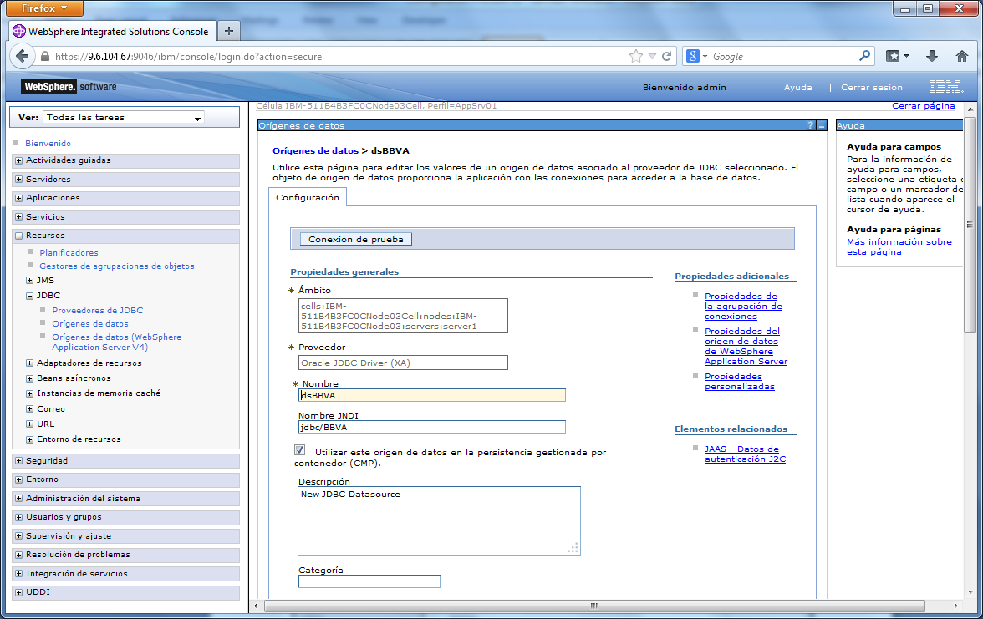

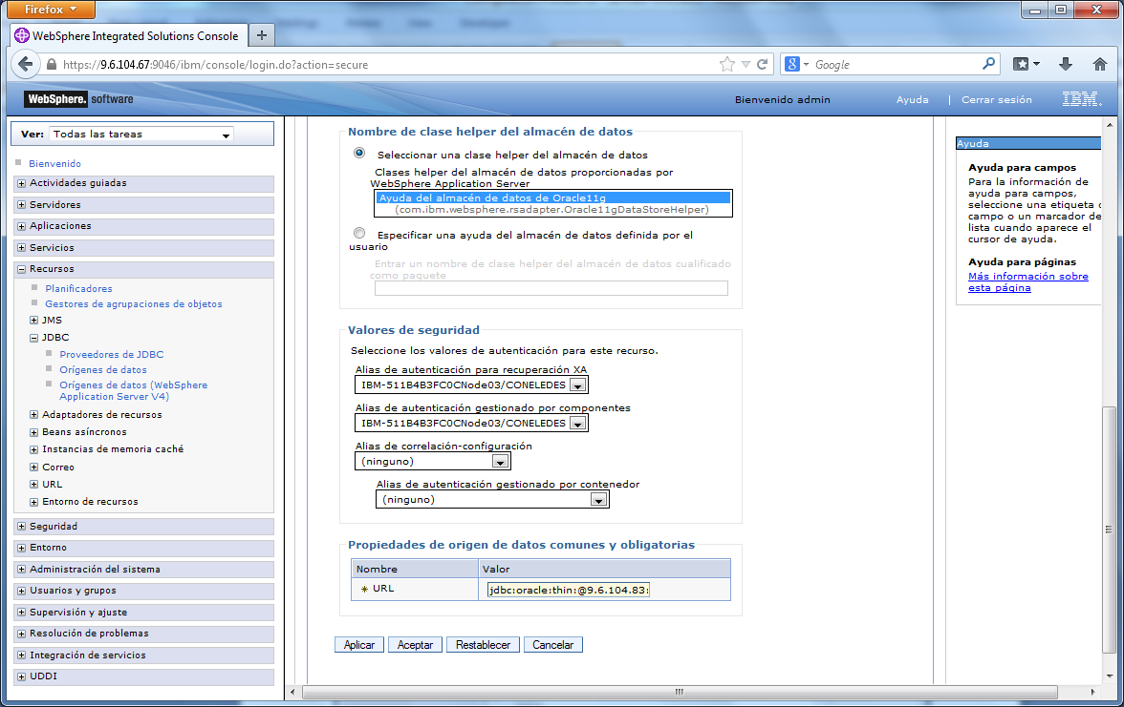

# Configuración en System Administration Client.

## Creación de Atributos

Para la creación de atributos se debe realizar click derecho sobre Attributes 🡪New.

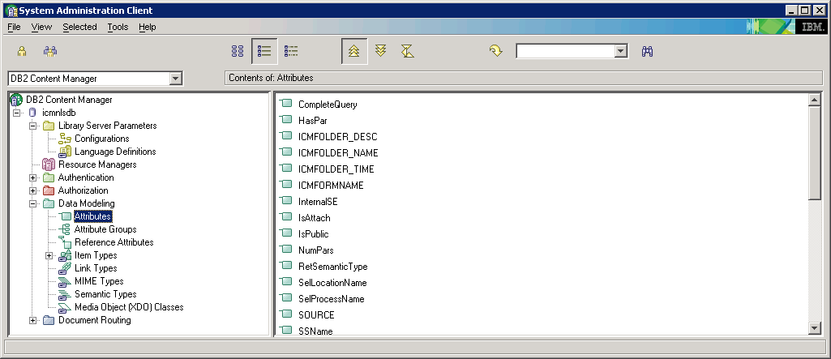

Proceder a crear los siguientes 10 atributos:

|  |  |  |  |  |
| --- | --- | --- | --- | --- |
| **Nro** | **Name** | **Attribute Type** | **Character Type** | **Length (Maximun)** |
| 1 | CE_CodCliente | Variable Character | Other (5) | 30 |
| 2 | CE_ExpirationDate | Time stamp |  |  |
| 3 | CE_FecCreacion | Time stamp |  |  |
| 4 | CE_Id | Long Integer |  | 999999999 |
| 5 | CE_Mandatory | Character | Other (5) | 1 |
| 6 | CE_NomArchivo | Variable Character | Other (5) | 20 |
| 7 | CE_NumeroDoi | Variable Character | Other (5) | 11 |
| 8 | CE_Origen | Variable Character | Other (5) | 3 |
| 9 | CE_TipoDoi | Variable Character | Other (5) | 1 |
| 10 | CE_Type | Variable Character | Other (5) | 100 |

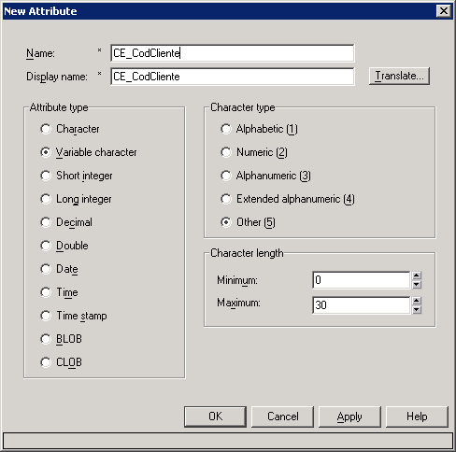

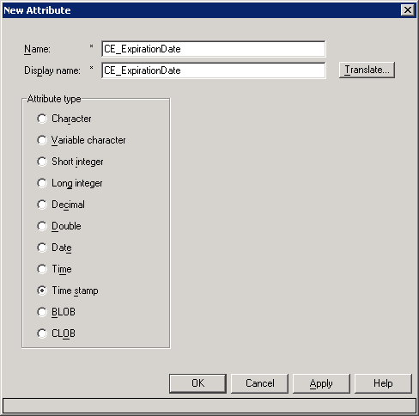

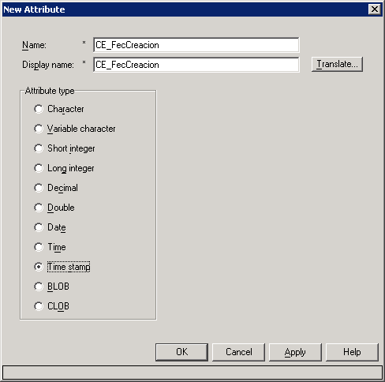

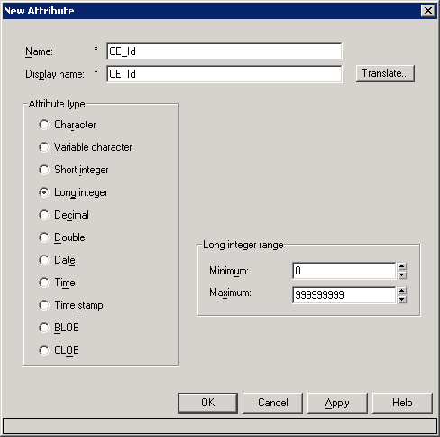

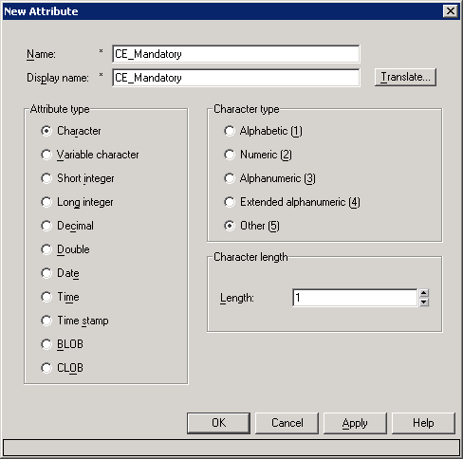

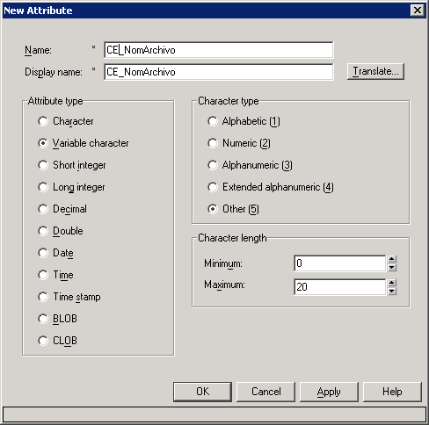

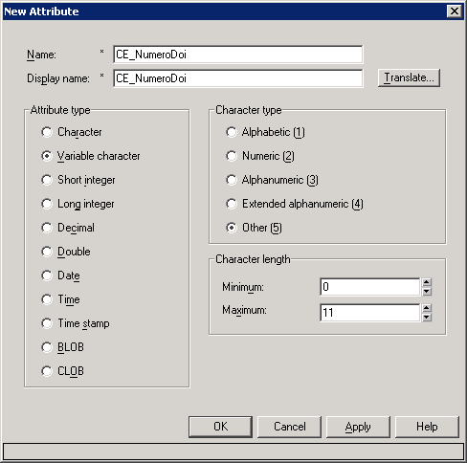

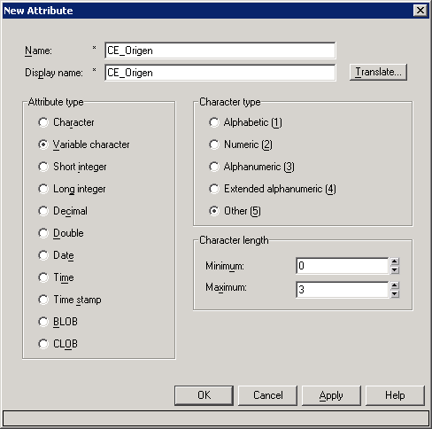

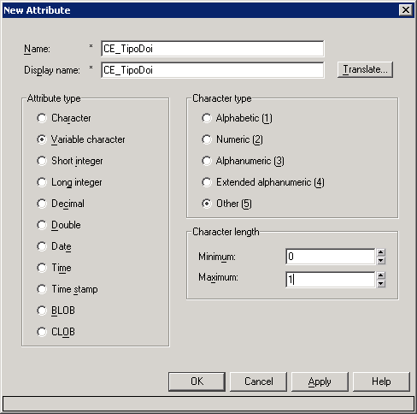

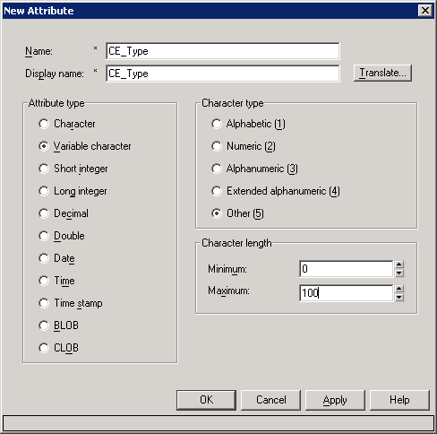

## Creación de ITEM TYPE

Para la creación del Item Type se debe realizar click derecho sobre Item Types 🡪New. Proceder a configurar según se muestra en las imágenes siguientes.

1.- Tab Definition

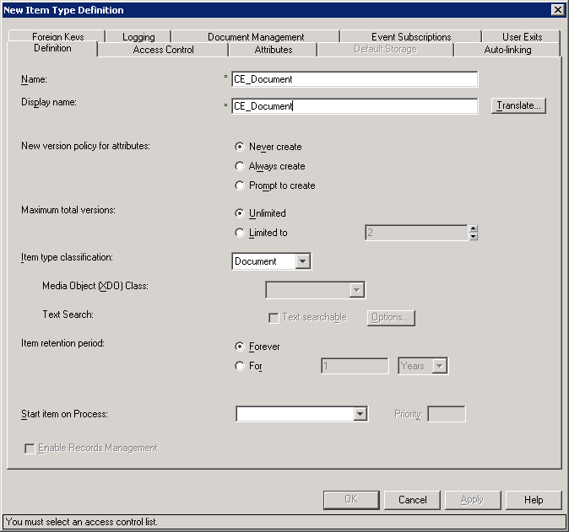

2.- Tab Access Control

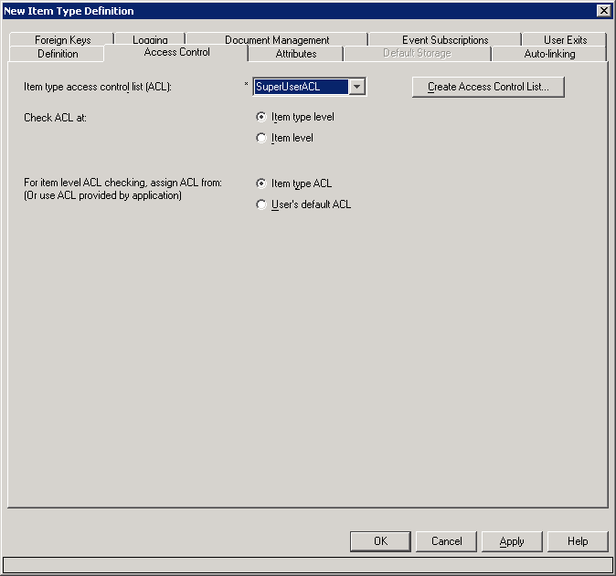

3.- Tab Attributes: Aquí se debe agregar los Attributes creados anteriormente.

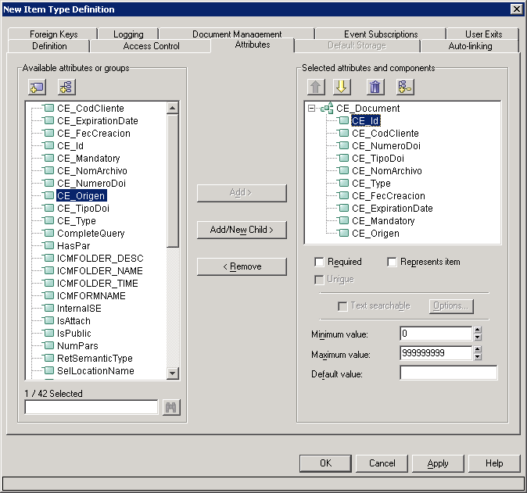

4.- Tab Auto-linking

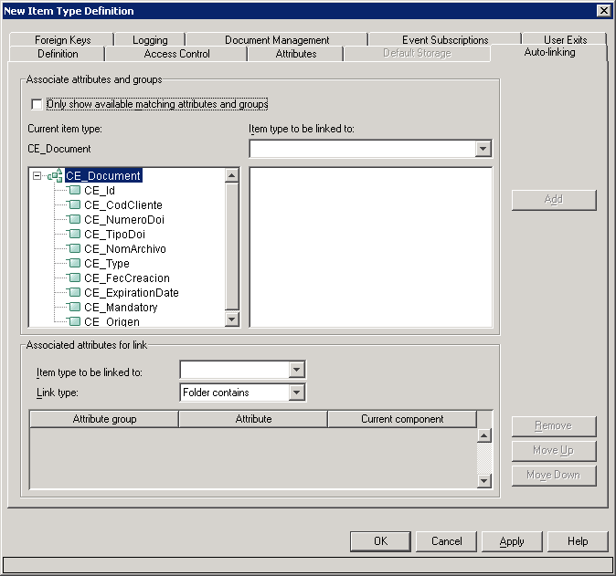

5.- Tab Foreign Keys

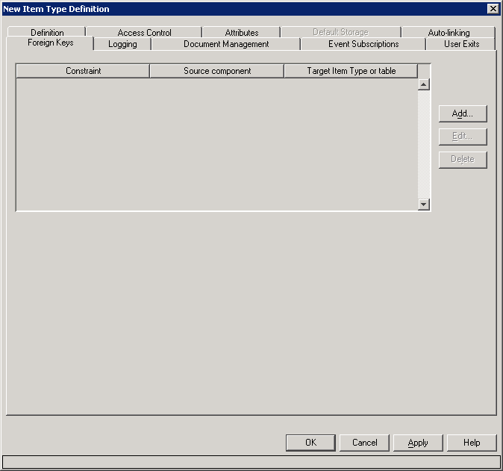

6.- Tab Logging

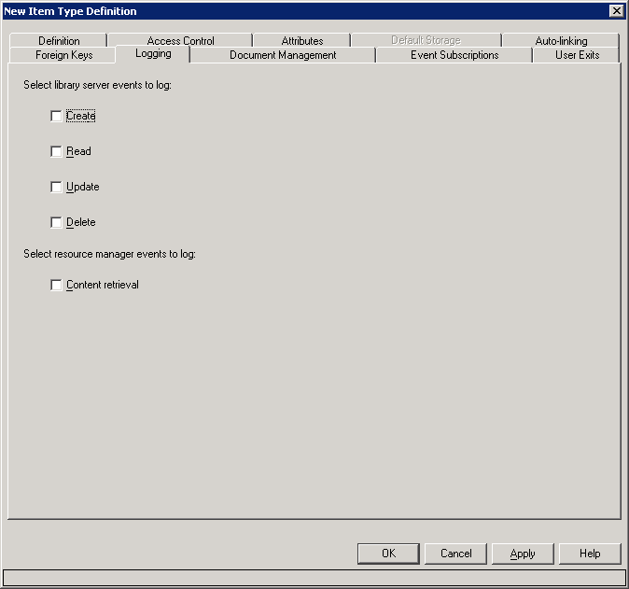

7.- Tab Document Management: Añadir una nueva definición como se muestra en la siguiente figura.

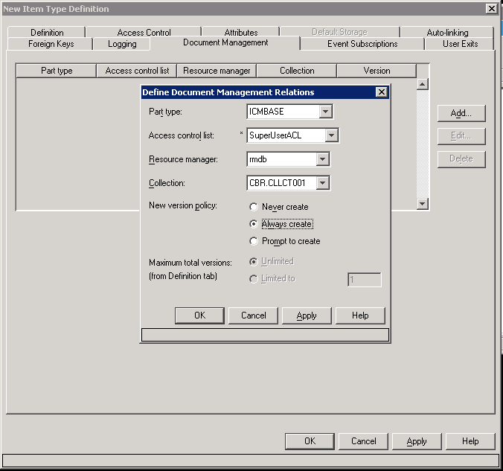

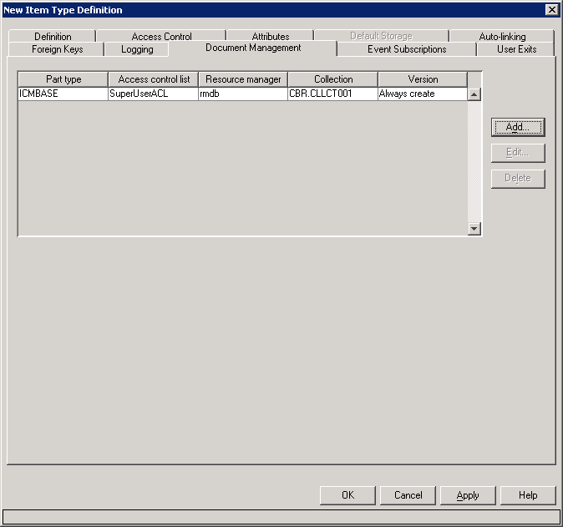

8.- Tab Event Subscriptions

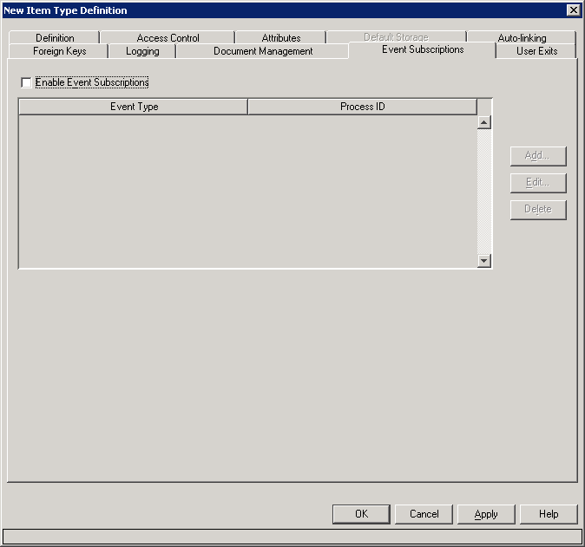

9.- Tab User Exits

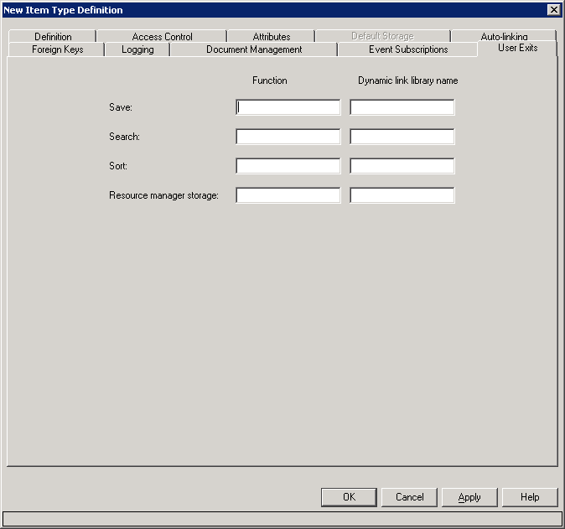

Proceder a dar OK para guarder los cambios.